RENCANA BISNIS PENDIRIAN USAHA Coffee Shop Nā Kūlana
DI SUKASARI, BOGOR

Felix Haryanto
77130263

Wiwin Prastio

Program Studi Ilmu Administrasi Bisnis, Institut Bisnis dan Informatika Kwik Kian Gie, Jl. Yos Sudarso Kav. 87, Jakarta 14350

Abstract
Nā Kūlana Coffee Shop Business is a culinary business that sells coffee and chocolate based drinks. This business concept is Coffee Shop or coffee shop with affordable prices or Low Cost which emphasizes sales through the Go-Food and Grab-Food applications. In running a business it is necessary to pay attention to the feasibility of the business. In the BEP analysis the sales value conducted by Nā Kūlana Coffee Shop is greater than the BEP value each year. For NPV, the value is greater than 0, namely IDR 618,813,243. The IRR value of 42.63% is greater than the investment interest rate of 11.83% and the Payback Period is less than 5 years, namely for 2 years 9 months 23 days. The fourth analysis above shows that the Nā Kūlana Coffee Shop business is feasible.

Keywords: Coffee Shop, Coffee Shop in Bogor

Abstrak
Bisnis Coffee Shop Nā Kūlana adalah bisnis yang bergerak di bidang kuliner yang menjual minuman berbahan dasar kopi dan cokelat. Konsep bisnis ini Coffee Shop atau kedai kopi dengan harga yang terjangkau atau Low Cost yang menekankan penjualan melalui aplikasi Go-Food dan Grab-Food. Dalam menjalankan bisnis perlu memperhatikan kelayakan bisnis tersebut. Pada analisis BEP nilai penjualan yang dilakukan Coffee Shop Nā Kūlana lebih besar daripada nilai BEP setiap tahunnya. Untuk NPV nilainya lebih besar dari 0 yaitu Rp 618.813.243. Nilai IRR sebesar 42,63% lebih besar daripada suku bunga investasi yaitu 11,83% dan Payback Period kurang dari 5 tahun yaitu selama 2 tahun 9 bulan 23 hari. Dari keempat analisis di atas menunjukkan bahwa usaha Coffee Shop Nā Kūlana layak untuk dijalankan.

Kata Kunci : Coffee Shop, Coffee Shop di Bogor

PENDAHULUAN
Latar Belakang
Kopi adalah minuman beraroma yang digemari oleh banyak orang. Kopi telah menjadi gaya hidup masyarakat perkotaan saat ini, baik tua atau muda, pria atau wanita di semua kalangan menggemari minuman beraroma tersebut. Menikmati secangkir kopi sembari bersantai bersama teman maupun rekan kerja di Coffee Shop menjadi rutinitas yang kian umum. Ditambah Coffee Shop saat ini menyediakan variasi racikan kopi sehingga kopi bisa dinikmati oleh siapapun. Tidak heran tren penikmat kopi semakin meluas, hal ini ditunjukkan dalam data grafik permintaan kopi di tahun 2016 sebesar 4,6 juta bags @ 60 kg dan hal ini yang menjadi ladang bisnis sehingga bisnis Coffee Shop pun mewabah dimana-mana.
Masyarakat Indonesia dapat dikatakan merupakan tipe masyarakat yang tingkat konsumtifnya tinggi. Dominannya, masyarakat Indonesia yang bergaya hidup konsumtif ada dalam bidang kuliner dan dapat dikatakan bahwa bisnis kuliner adalah bisnis yang tidak ada matinya, konsumen pun tak hanya dari orang-orang kelas atas, tapi dapat dilihat dari berbagai kalangan sampai mahasiswa dan pelajar banyak yang mengunjungi tempat-tempat kuliner. Tak heran jika berbisnis di bidang kuliner saat ini kian marak digeluti oleh para pengusaha. Seperti misalnya pengusaha yang mendirikan Coffee Shop. Oleh sebab itu penulis memilih bisnis Coffee Shop.
Melihat kondisi seperti itu membuat penulis memiliki ide untuk membuat Coffee Shop dengan harga yang terjangkau atau Low Cost dan lebih menekankan penjualan kopi dengan menggunakan aplikasi Go-Food dan Grab-Food. Dengan seperti itu maka masyarakat yang tidak memiliki waktu untuk mengujungi Coffee Shop atau kedai kopi tetapi tetap ingin menikmati secangkir kopi dapat memesan kopi dari Coffee Shop Nā Kūlana dengan menggunakan aplikasi Go-Food dan Grab-Food yang tersedia pada gadget mereka.

Visi
Visi dari Coffee Shop Nā Kūlana adalah “Menjadikan Coffee Shop Nā Kūlana sebagai kedai kopi yang digemari oleh para penikmat kopi dan menyediakan kopi yang dapat dinikmati oleh semua kalangan masyarakat.”

Misi
Misi dari Coffee Shop Nā Kūlana adalah:
  - Menyediakan kopi yang berkualitas
  - Mengutamakan kepuasan konsumen dalam hal rasa dan kenikmatan
  - Menyatukan unsur keragaman sebagai salah satu komponen esensial dalam cara berbisnis

Besarnya Peluang Bisnis
Besarnya peluang bisnis sangat menentukan keberlangsungan hidup suatu bisnis. Peluang bisnis yang besar akan membuat bisnis memliki kesempatan untuk berkembang dan mencapai target yang ingin dicapai. Beberapa hal harus diperhatikan juga dari segi kualitas produk, perilaku konsumen dan kreativitas serta inovasi dalam produk agar dapat terlihat berbeda dari para pesaing.
Penulis memilih bisnis kedai kopi dengan harga yang terjangkau dan memfokuskan penjualan melalui kedai kopi serta aplikasi Go-Food dan Grab-Food karena melihat dimana grafik pertumbuhan industri kreatif yang mendorong perekonomian Indonesia di Era Digital meningkat di setiap tahunnya. Pertumbuhan industri kreatif di Era Digital ini juga didukung oleh data seperti berikut :

Gambar 1.1
Grafik Pertumbuhan Industri Kreatif di Indonesia Tahun 1998 - 2017

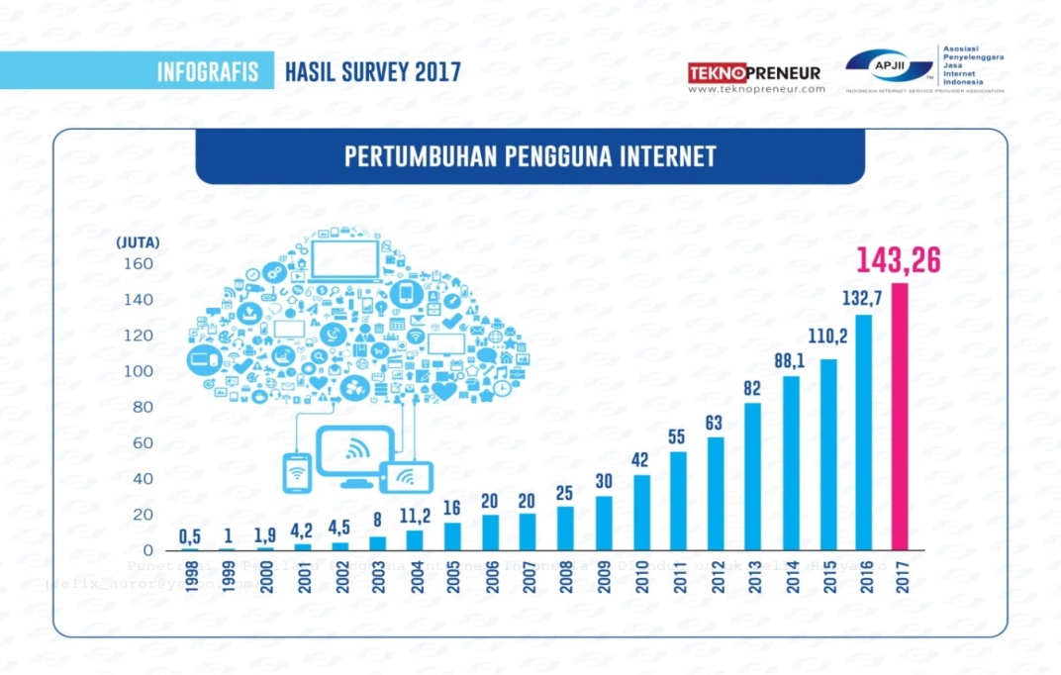

Gambar 1.2
Grafik Konsumsi Kopi di Indonesia Tahun 2000 – 2016
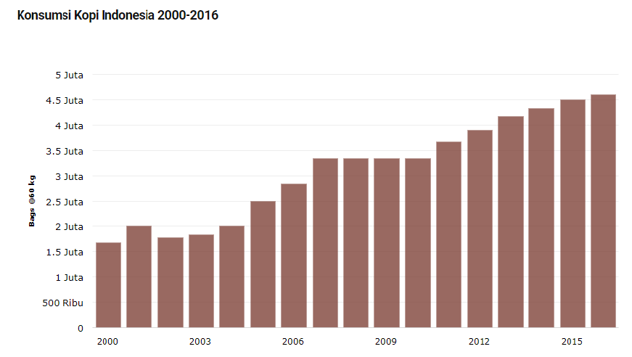

Gambar 1.3
Grafik Pertumbuhan Pendapatan Perkapita Indonesia
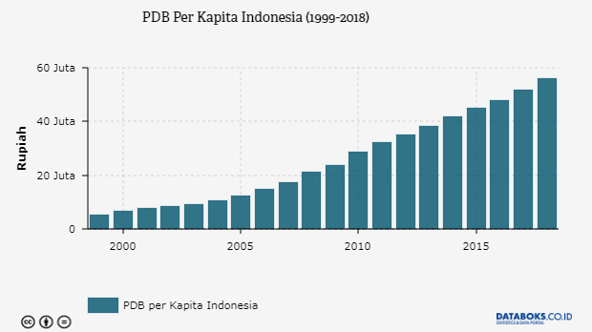

Berdasarkan analisis diatas, dapat disimpulkan bahwa peluang Coffee Shop Nā Kūlana memiliki peluang besar mengingat adanya pergeseran gaya hidup masyarakat dan juga pendapatan per-tahun yang meningkat.
Dana sangat dibutuhkan sebagai investasi awal untuk merealisasikan suatu rencana bisnis dan kebutuhan modal perlu dirincikan agar dapat menyiapkan bisnis supaya penggunaan modal tepat sasaran. Dana yang dibutuhkan oleh “Coffee Shop Nā Kūlana” yakni sebesar Rp 582.689.000. Berikut tabel kebutuhan dana Coffee Shop Nā Kūlana:

Tabel 1.1
Kebutuhan Dana Coffee Shop Nā Kūlana
Kebutuhan Dana Coffee Shop Nā Kūlana
Keterangan | Jumlah
Kas Awal | 20.000.000
Peralatan | 167.275.000
Perlengkapan | 93.474.000
Sewa Bangunan | 50.000.000
Bahan Baku | 251.940.000
Total | 582.689.000

Rencana Produk
Pembelian produk dari Coffee Shop Nā Kūlana bisa dilakukan secara langsung atau dengan cara delivery order. Tentunya Coffee Shop Nā Kūlana mempunyai alur proses produksi hingga produk tersebut sampai di tangan konsumen. Berikut adalah alur penjualan Coffee Shop Nā Kūlana dari input sampai output. Gambar 1.4 menjelaskan alur proses pembelian dari awal konsumen datang sampai selesai :

Gambar 1.4
Alur Proses Pembelian Coffee Shop Nā Kūlana
Konsumen memesan minuman kepada kasir dan langsung membayarnya
Proses produksi pesanan konsumen
Konsumen mengambil pesanannya ketika namanya disebut oleh barista

Dari Gambar 1.4 di atas dapat dijelaskan alur proses pembelian di Coffee Shop Nā Kūlana sebagai berikut:
- Konsumen menentukan pesanan yang ingin dibeli dan langsung membayar.
Konsumen masuk kedalam toko kemudian disambut dengan ramah oleh pegawai Coffee Shop Nā Kūlana, kemudian dapat memesan langsung di meja kasir dan dapat langsung membayar pesanannya.
- Proses produksi pesanan konsumen.
Kasir menulis nama konsumen di cup plastik sesuai dengan pesanan konsumen, selanjutnya barista akan melakukan proses produksi sesuai dengan pesanan yang telah di-order oleh konsumen.
- Konsumen mengambil pesanannya ketika namanya disebut oleh barista.
Barista akan memanggil nama konsumen ketika pesanannya telah selesai diproduksi, kemudian konsumen mengambil pesanannya dan dapat langsung menikmati pesanannya.

Gambar 5.2 menjelaskan alur proses Delivery Order di Coffee Shop Nā Kūlana

Gambar 1.5
Alur Proses Delivery Order Coffee Shop Nā Kūlana

Dari Gambar 1.5 di atas dapat dijelaskan alur proses delivery order Coffee Shop Nā Kūlana sebagai berikut :
1. Konsumen men-download aplikasi Gojek atau Grab
Untuk dapat melakukan delivery order konsumen pertama-tama harus mengunduh terlebih dahulu aplikasi tersebut di Play Store atau App Store.
2. Pemesanan melalui Go-food atau Grab-food
Di dalam aplikasi Gojek atau Grab ada menu bernama Go-food atau Grab-food. Dimana menu ini berguna untuk bisnis kuliner yang bekerja sama dengan Gojek. Dicantumkan menu restoran secara keseluruhan.
3. Metode Pembayaran
Metode yang disediakan Gojek ada 2 yaitu dengan uang cash atau dengan saldo Go-pay atau OVO. Untuk dapat mempunyai saldo Go-pay atau OVO konsumen harus mengisi saldo melalui atm yang sudah bekerja sama dengan aplikasi Gojek atau Grab.
4. Pesanan diantarkan
Setelah berhasil memesan pesanan akan diantarkan oleh driver Gojek. Ada biaya tambahan untuk delivery order yang akan diberikan kepada driver atas jasa delivery tersebut.

Rencana Alur Produk
Alur produk Coffee Shop Nā Kūlana dari konsumen datang, diproses, dan dikonsumsi oleh konsumen:

Gambar 1.6
Alur Proses Pemesanan Coffee Shop Nā Kūlana
Konsumen masuk kedalam kedai
Pegawai mengucapkan salam
Konsumen dapat langsung melihat menu dan memesan dikasir

Barista melakukan produksi
Konsumen melakukan pembayaran
Kasir menginput pesanan konsumen

Konsumen mengambil pesanannya di bar
Barista memanggil konsumen sesuai dengan pesanannya

Pada gambar di atas menjelaskan bagaimana proses produksi sampai produk berada ditangan konsumen, yang akan dijelaskan sebagai berikut:
a. Konsumen masuk ketoko dan akan disambut oleh para pegawai, setelah itu konsumen dapat melihat menu dan memesan langsung dikasir.
b. Kasir menginput pesanan yang telah ditentukan oleh konsumen.
c. Konsumen melakukan pembayaran sesuai dengan pesanannya, setelah itu barista akan membuat pesanannya.
d. Barista akan memanggil nama konsumen sesuai dengan pesanannya, setelah itu konsumen dapat mengambil pesanannya di tempat yang telah ditentukan.

Rencana Alur Pembelian dan Penggunaan Bahan Persediaan
Pengendalian bahan baku yang dilakukan oleh penulis adalah dengan melakukan survey ke beberapa pemasok bahan baku, selain pemasok utama yang menjalin kerja sama dengan Coffee Shop Nā Kūlana. Memiliki beberapa alternatif pemasok untuk mencegah jika tidak tersedianya bahan baku yang ada di pemasok utama dengan harga yang tidak jauh berbeda dengan pemasok utama.
Barang persediaan selalu dicek oleh Barista dan dilaporkan kepada pemilik agar bisa memesan bahan baku yang akan digunakan untuk produksi. Tahap-tahap dalam pemesanan adalah sebagai berikut:
1. Barista melaporkan persediaan yang sudah habis kepada pemilik
2. Pemilik menghubungi atau pergi ke pemasok untuk membeli bahan baku yang akan digunakan oleh Coffee Shop Nā Kūlana.
3. Pemasok mengantarkan pesanan ke Coffee Shop Nā Kūlana.

Rencana Kebutuhan Teknologi dan Peralatan Usaha
Penggunaan teknologi dengan tepat dalam menjalankan suatu bisnis dapat meningkatkan efektivitas serta efisiensi dengan sangat signifikan, selain untuk meningkatkan efektivitas dan efisiensi penggunaan teknologi juga berguna sebagai hal pendukung dalam kegiatan bisnis sehari–hari seperti pemasangan ac untuk membuat para pelanggan yang datang menjadi lebih nyaman menunggu. Berikut adalah teknologi yang dipakai di Coffee Shop Nā Kūlana :
Tabel 1.2
Daftar Peralatan Coffee Shop Nā Kūlana
No | Nama Peralatan | No | Nama Peralatan
1 | Rak Besi Gudang | 16 | Sofa
2 | Mesin Espresso Nouva Simonelli | 17 | Renovasi Ruko
3 | Mesin Grinder kopi Eurika Zenith | 18 | Tempat sampah 120L
4 | Mesin Grinder kopi Compak K3 | 19 | Celemek
5 | Freezer Under Counter TD-200 | 20 | Sendok 12pcs
6 | Cooler Box Antartica 72 Liter | 21 | Galon Air
7 | Cooler Box Marina 33 Liter | 22 | Tempat Tisu
8 | Meja Kasir | 23 | Cup Sealer
9 | Jug Latte Art | 24 | Sendok Es Batu
10 | AC Panasonic 1 PK | 25 | Kulkas display / Showcase
11 | Meja Konsumen
12 | Kursi Konsumen
13 | Gelas
14 | Dispenser
15 | Paket Mesin Kasir

Tabel 1.3
Daftar Perlengkapan Coffee Shop Nā Kūlana
No | Nama Perlengkapan | No | Nama Perlengkapan
1 | Tinta Stempel | 16 | Isi Stapler
2 | Stempel | 17 | Cairan Pembersih Lantai 500ml
3 | Kain Lap | 18 | Sabun Cuci Piring Sunlight 750ml
4 | Sedotan isi 500 pcs | 19 | Sabun Cuci Tangan 500ml
5 | Tisu 250 Lembar | 20 | Bolpoin Standard AE7 Fine (lusin)
6 | Gelas Plastik Custom 12oz | 21 | Kanebo
7 | Paper Cup Custom 12oz | 22 | Spidol hitam permanent
8 | Sapu | 23 | Isolatip
9 | Pengki Lion star | 24 | Isi Cup Sealer
10 | Kain Pel | 25 | Paper Bag Custom ukuran 10 x 10 x 22
11 | Spon Cuci Piring | 26 | Paper Bag Custom ukuran 22 x 7 x 32
12 | Trash Bag 40cmx50cm | 27 | Lampu Phillips LED 10W
13 | Bon (Kertas Struk) 1 Roll
14 | Ember
15 | Stapler

STRATEGI BISNIS
Strategi Pemasaran
- Diferensiasi
Coffee Shop Nā Kūlana berusaha membuat diferensiasi dalam hal kualitas produk yang terbaik dan memuaskan serta penyajian minuman seperti pemilihan biji kopi yang berkualitas dan dari jenis minuman yang memiliki pesan terhadap minuman kopi dan karakter konsumen dalam hal jenis minuman kopi yang di konsumsi.
2. Positioning
Coffee Shop Nā Kūlana memposisikan diri sebagai kedai kopi dengan harga yang terjangkau yang dapat dinikmati oleh semua kalangan masyarakat.
3. Penetapan Harga
Coffee Shop Nā Kūlana menggunakan metode penetapan harga berdasarkan pesaing. Metode ini dipilih Coffee Shop Nā Kūlana agar dapat bersaing di pasar dan menandingi kompetitornya. Harga yang ditetapkan Coffee Shop Nā Kūlana adalah kisaran Rp 16.000 sampai dengan Rp 25.000 sesuai dengan pilihan menu yang dipesan.
4. Saluran Distribusi
Coffee Shop Nā Kūlana menggunakan saluran distribusi channel 1, karena produk yang dijual oleh Coffee Shop Nā Kūlana langsung kepada konsumen akhir tanpa perantara apapun. Coffee Shop Nā Kūlana memproduksi sendiri produknya dan langsung dinikmati atau didistribusikan kepada pelanggan akhir. Berikut adalah Saluran Distribusi Coffee Shop Nā Kūlana:

Gambar 1.7
Saluran Distribusi Coffee Shop Nā Kūlana

STRATEGI PROMOSI
- Sosial Media
Media sosial yang digunakan oleh Coffee Shop Nā Kūlana adalah Instagram dan Facebook. Kelebihan menggunakan media sosial ini adalah tidak ada biaya sama sekali untuk memiliki aplikasi tersebut. Instagram dan Facebook dapat diunduh melalui Play Store ataupun App Store.
- Influencer
Influencer yang digunakan oleh Coffee Shop Nā Kūlana adalah dari Instagram seperti @anakjajan. Alasan Coffee Shop Nā Kūlana memilih jasa dari @anakjajan sebagai influencer karena Jktfoodbang memiliki followers atau pengikut sebanyak 324.000 orang. Dengan jumlah sebanyak ini, penyebaran informasi mengenai Coffee Shop Nā Kūlana akan lebih cepat sampai dengan luas.
- Diskon
Coffee Shop Nā Kūlana memberikan diskon untuk promo pembukaan toko pada satu bulan awal pembukaan toko dengan memberikan diskon 20% disetiap pembelian minuman jenis apa saja, dengan persyaratan mengunggah foto produk yang dipesan dan tag Instagram atau Facebook dari Coffee Shop Nā Kūlana.

Rencana Kebutuhan Tenaga Kerja
Coffee Shop Nā Kūlana memperkerjakan beberapa tenaga kerja yang sesuai dengan tugas dan keahliannya masing-masing agar proses usaha berjalan dengan efektif dan sesuai dengan rencana. Berikut adalah rencana kebutuhan tenaga kerja dari Coffee Shop Nā Kūlana :

Tabel 1.4
Rencana Kebutuhan Tenaga Kerja Coffee Shop Nā Kūlana
Jabatan | Jumlah
Barista | 2
Head Bar | 1
Runner | 2
Total | 5
Kompensasi dan Balas Jasa Karyawan
Gaji karyawan yang akan diberikan kepada karyawan Coffee Shop Nā Kūlana akan mengikuti peraturan daerah tersebut. Sedangkan untuk THR akan diberikan satu tahun sekali dengan jumlah sebesar satu bulan gaji. Berikut adalah rincian gaji dan THR karyawan yang bekerja di Coffee Shop Nā Kūlana:

Tabel 1.5
Rincian Gaji dan THR Karyawan Coffee Shop Nā Kūlana
No. | Jabatan | Jumlah | Gaji/Bulan | Total Gaji/Bulan | Gaji/Tahun | THR | Total
1 | Head Bar | 1 | 4,250,000 | 4,250,000 | 51,000,000 | 4,250,000 | 55,250,000
2 | Barista | 2 | 3,850,000 | 7,700,000 | 92,400,000 | 7,700,000 | 100,100,000
3 | Runner | 2 | 3,850,000 | 7,700,000 | 92,400,000 | 7,700,000 | 100,100,000
TOTAL |  |  |  |  |  |  | 255,450,000

DAFTAR PUSTAKA
Buku Teks
David, Fred R. (2012), Manajemen Strategis Konsep.Tj.Salemba 4. Buku 1.
Edisi 12. Hal 146.
David, Fred R. (2013), Strategic Management: A Competitive Advantage Approach, Concepts, and Cases, 14th Edition, United States: Pearson.
David, Fred R, Forest R. David (2017), Strategic Management, A Competitive Advantage Approach, Concepts, and Cases, Edisi 16, Pearson Education.
Heizer, Jay dan Barry Render, Chuck Munsion (2017), Operation Management: Sustainability and Supply Chain Management, Edisi 12, Global Edition, Pearson Education.
Hisrich, R.D., Peters, M.P., PD & Shepherd, D.A. (2010), Entrepreneurship: Eighth Edition, Singapore: McGraw-Hil.
Kotler, Philip dan Kevin Lane Keller (2012), Marketing Management, Edisi 14 e, Global Edition, Pearson Education.
Kotler, Philip dan Gary Amstrong (2014), Principles Of Marketing, Edisi 15, Global Edition, Pearson Education.
Shimp, Terence A dan J. Craig Andrews (2013), Integrated Marketing Communication: Advertising, Promotion, and other aspects, Edisi 9, International Edition, South Western : Cengage Learning.

Undang-Undang

Peraturan Menteri Perdagangan Republik Indonesia Nomor 77/M-DAG/PER/12/2013 tentang penerbitan surat ijin usaha perdagangan dan tanda daftar perusahaan
Republik Indonesia. 2003. Undang-Undang No. 13 tahun 2003 tentang Ketenagakerjaan, Bab I pasal 1 ayat 30. Sekretariat Negara. Jakarta.
Republik Indonesia. 2004. Undang-Undang Nomor 40 Tahun 2004, tentang Sistem Jaminan Sosial Nasional.
Republik Indonesia. 2008. Undang-Undang Nomor 20 Tahun 2008, tentang Pengertian Usaha Mikro, Kecil, Menengah. Lembaga Negara RI Tahun 2008, Sekretariat Negara. Jakarta.

Sumber Internet

AETRA (2019, Penyesuaian Tarif Otomatis Air Minum, Diakses April 2019, https://www.aetra.co.id/upload/Brosur-Tarif_2019.pdf
Bank Central Asia (2016), Beberapa Jenis Kartu Tahapan BCA dengan Biaya Administrasi yang disesuaikan dengan Fasilitas Masing-masing, Diakses April 2019, https://www.bca.co.id/id/Individu/Produk/Simpanan/tahapan
Bank Indonesia (2018), Laporan Inflasi, Diakses April 2019, https://www.bi.go.id/id/moneter/inflasi/data/Default.aspx
Grafik Pertumbuhan Industri Kreatif di Indonesia. https://apjii.or.id/survei2017
Grafik Konsumsi Kopi di Indonesia Tahun 2000 – 2016. https://databoks.katadata.co.id/datapublish/2017/07/03/berapa-konsumsi-kopi-indonesia
Grafik Pertumbuhan Pendapatan Perkapita Indonesia. https://databoks.katadata.co.id/datapublish/2018/07/25/berapa-pdb-perkapita-indonesia
https://ekonomi.kompas.com/read/2017/07/04/220309126/mei.2017.rata-rata.suku.bunga.kredit.11.83.persen. Diakses Mei 2019.
http://ekbis.sindonews.com/read/1130865/34/industri-mamin-nasional-butuh-vitamin-hadapi-mea-1471022209
https://ekonomi.bisnis.com/read/20180828/12/832411/prospek-industri-kuliner-di-indonesia-makin-moncer
http://www.radarbogor.id/2018/10/29/industri-kreatif-bergairah-kota-bogor-disesaki-150-kedai-kopi/
https://ekonomi.kompas.com/read/2017/07/04/220309126/mei.2017.rata-rata.suku.bunga.kredit.11.83.persen. Diakses pada Mei 2019
Indihome (2019), Paket Internet dan Telepon, Diakses April 2019. https://indihome.co.id
Listrik (2019), Tarif Dasar Listrik PLN Maret 2019, Diakses April 2019, https://listrik.org/pln/tarif-dasar-listrik-pln/

